Открытый запрос цен на право заключения договора поставки
электротехнических материалов для нужд филиала
ОАО «Тюменьэнерго» Сургутские электрические сети (№ 180043)

Вопрос от 10.10.12: «По позиции № 7 необходимо уточнение: это всё-таки ТЭН или радиодеталь? Если ТЭН, то уточните тогда маркировку».

Ответ от 11.10.12: С5-35В-160Вт-560 Ом ±10%, резистор постоянный
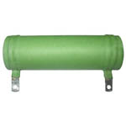
Характеристики
ТУ, ГОСТОЖО.467.551
Рабочая температура, °C-60 ~ +155 °С
Базовая единица шт.
Срок службы, ч 40 000
Сопротивление, Ом560
Отклонение, %10
Приемка1 ОТК
Мощность, Вт160

